Duoc UC – Escuela de Informática y Telecomunicaciones
Jobio – Plataforma web tipo marketplace para conectar usuarios con profesionales locales

Carrera: Ingeniería en Informática
Sede: Plaza Norte
Integrantes:
- Bladimir Piña
- Juan Rodrigo González
- María Yeguez

Índice:
Fase 1: Definición del Proyecto APT: 5
1. Antecedentes Personales: 5
2. Descripción del Proyecto APT: 5
2.1. Nombre del proyecto: 5
2.2. Áreas de desempeño: 5
2.3. Competencias del perfil de egreso: 5
3. Fundamentación del Proyecto APT: 6
Relevancia del proyecto 6
Pertinencia con el perfil de egreso: 7
Relación con intereses profesionales: 7
Factibilidad de desarrollo 7
4. Objetivos: 8
Objetivo general: 8
Objetivos específicos 8
5. Metodología: 8
5.1. Enfoque metodológico: 8
5.2. Roles del equipo: 9
5.3. Etapas del proyecto: 9
Sprint 1 - Fundaciones del sistema: 10
Sprint 2 — Perfiles y Módulo Profesional 10
Sprint 3 — Jobs, Ofertas y Sistema de Matching: 11
Sprint 4 — Chat, Pagos y Core Features 11
Desarrollo en paralelo — App móvil (React Native) 11
Fase 3 — Consolidación del MVP: 12
Fase 4 — Mejora continua (post-MVP): 12
6. Evidencias: 12
Evidencia 1: Interfaz Web – Módulo Cliente: 13
Evidencia 2: Panel Profesional y Gestión de Trabajos: 13
Evidencia 3: Autenticación y Validaciones: 15
Evidencia 4: Modelo Financiero – Flujo de Caja y Proyección: 16
7. Plan de Trabajo: 16
8. Caso de Estudio: 19
Contexto del problema: 19
Propuesta de solución: 19
Beneficios esperados: 20
Para los profesionales: 20
Para los clientes: 20
Para el ecosistema digital: 20
9. Historias de Usuario: 20
Como Cliente: 21
HU-C01: Registro y autenticación 21
HU-C02: Publicar una solicitud de servicio 21
HU-C03: Revisar postulaciones recibidas 21
HU-C04: Comunicación por chat: 21
HU-C05: Calificar al profesional: 22
Como Profesional: 22
HU-P01: Crear perfil profesional 22
HU-P02: Ver solicitudes disponibles 22
HU-P03: Postular a un trabajo 22
HU-P04: Comunicación por chat 23
HU-P05: Recibir notificaciones 23
Como Administrador: 23
HU-A01: Moderar usuarios y contenido 23
HU-A02: Visualizar métricas del sistema: 23
10. Carta Gantt: 24
Fase 1 – Planificación y Setup: 24
Sprint 1 — Fundaciones del Sistema 25
Sprint 2 — Perfiles y Módulo Profesional 25
Sprint 3 — Jobs, Ofertas y Sistema de Matching 25
Sprint 4 — Chat, Pagos y Funcionalidades Críticas 26
Desarrollo en Paralelo — App Móvil (React Native) 26
Fase 3 — Consolidación del MVP: 26
Fase 4 — Mejora Continua 27
11. Resultados de Aprendizaje e Indicadores de Logro: 27
11.1. Resultados de aprendizaje 27
Diseño y construcción de soluciones de software 27
Modelamiento y gestión de bases de datos 27
Implementación de arquitecturas web y servicios 27
Aplicación de metodologías ágiles: 28
Seguridad y buenas prácticas 28
Experiencia de usuario y diseño 28
Trabajo colaborativo y comunicación técnica 28
11.2. Indicadores de logro: 28
Fase 2 - Desarrollo del proyecto APT: 29
1. Fortalezas y debilidades del proceso de definición 29
Fortalezas detectadas: 29
Debilidades identificadas: 29
2. Actualización de objetivos, metodología y cronograma: 30
3. Avance del desarrollo del proyecto: 30
Frontend Web 30
Backend 31
Base de datos 31
DevOps 31
4. Retroalimentación intermedia y análisis de avance: 31
Fortalezas destacadas por el docente: 31
Debilidades identificadas: 31
Acciones del equipo luego de la retroalimentación: 32
5. Desarrollo final del proyecto 32
Tareas completadas 32
6. Entrega final del proyecto: 32
Conclusión: 33

Fase 1: Definición del Proyecto APT:

Antecedentes Personales:
Nombre completo | RUT | Carrera | Sede | Rol principal
Bladimir Piña | 25.761.576-6 | Ingeniería en Informática | Plaza Norte | DevOps / Infraestructura y Cloud
Juan Rodrigo González | 13.755.689-8 | Ingeniería en Informática | Plaza Norte | Backend / API Django / Base de Datos
María Yeguez | 26.224.884-4 | Ingeniería en Informática | Plaza Norte | Frontend / UX-UI / Diseño de interfaces

Descripción del Proyecto APT:

Nombre del proyecto:
Jobio – Plataforma web tipo marketplace para conectar clientes con profesionales locales.

Áreas de desempeño:
- Desarrollo de software full stack (frontend web y backend).
- Administración y despliegue de servicios en la nube.
- Seguridad de aplicaciones web y protección de datos de usuarios.
- Diseño de experiencia de usuario (UX) e interfaces web/móviles.

Competencias del perfil de egreso:
El proyecto Jobio permite evidenciar, en un contexto realista, las siguientes competencias del perfil de egreso de Ingeniería en Informática:
- Diseño y desarrollo de soluciones de software: construcción de un MVP web funcional con arquitectura cliente–servidor, manejo de estados y validaciones.
- Modelamiento y gestión de datos: diseño de un modelo relacional para usuarios, profesionales, trabajos, postulaciones y mensajes.
- Gestión y ejecución de proyectos informáticos: planificación por fases, uso de metodología ágil y seguimiento mediante carta Gantt.
- Implementación de servicios en la nube: preparación del proyecto para despliegue en entornos cloud y CI/CD.
- Buenas prácticas de seguridad: manejo de autenticación, validación de RUT y resguardo básico de credenciales y sesiones.
- Comunicación técnica: elaboración de documentación funcional y técnica, además de la presentación del proyecto ante comisión evaluadora.

Fundamentación del Proyecto APT:

Relevancia del proyecto
En Chile, la mayoría de los servicios cotidianos —gasfitería, jardinería, pintura, electricidad, soporte informático, entre otros— aún se contratan por redes sociales o recomendaciones informales, sin mecanismos de verificación ni seguridad en los pagos.
Al mismo tiempo, el país enfrenta una alta tasa de desempleo y subempleo, especialmente en trabajadores independientes y oficios que dependen de la informalidad. Muchos profesionales competentes no logran visibilidad ni acceso a clientes, y eso impacta directamente sus ingresos.
Jobio aborda ambas problemáticas:
- ayuda a los trabajadores independientes a obtener más oportunidades, visibilidad real y flujo de trabajo constante,
- y entrega a los clientes una forma más segura, verificada y confiable de contratar servicios.
Esto lo convierte en un proyecto relevante no solo desde lo tecnológico, sino también desde lo social y económico.

Pertinencia con el perfil de egreso:
El proyecto exige aplicar simultáneamente competencias de análisis, diseño, desarrollo, pruebas, seguridad y despliegue, en línea con el perfil de egreso de Ingeniería en Informática. La construcción del MVP web obliga a:
- diseñar una solución escalable,
- implementar modelos de datos consistentes,
- asegurar la calidad del software mediante pruebas,
- y gestionar el proyecto con una metodología ágil.
De esta forma, Jobio funciona como un “caso integrador” de los aprendizajes de la carrera.

Relación con intereses profesionales:
Cada integrante asumió un rol alineado con su especialización e intereses laborales:
- Bladimir Piña: infraestructura, DevOps y despliegue en la nube.
- Juan Rodrigo González: backend, API, seguridad de datos y base de datos.
- María Yeguez: diseño UX/UI y desarrollo frontend.
La propuesta responde directamente a nuestros intereses de especialización, fortaleciendo nuestras competencias profesionales de cara al campo laboral.

Factibilidad de desarrollo
El proyecto se definió como un MVP web funcional, acotado al tiempo disponible del APT, con los siguientes elementos que aseguran su factibilidad:
- Uso de tecnologías conocidas por el equipo,
- División del sistema en módulos (autenticación, perfiles, solicitudes, chat, etc.),
- Priorización de funcionalidades críticas por sobre extras,
- Decisión explícita de dejar la app móvil en estado de prototipo visual para una etapa posterior.

Objetivos:

Objetivo general:
Desarrollar un MVP web funcional que permita conectar clientes con profesionales independientes, ofreciendo búsqueda, publicación de trabajos, postulaciones, comunicación interna y un flujo de contratación estable y verificable.

Objetivos específicos
- Implementar un sistema de autenticación seguro, con validación de RUT, manejo de errores y flujo completo de login y registro para clientes y profesionales.
- Diseñar e implementar perfiles diferenciados, permitiendo que cada rol acceda a sus funciones específicas (publicar servicios, postular, ver trabajos activos, etc.).
- Desarrollar el módulo de solicitudes y postulaciones, permitiendo publicar, listar, responder y seleccionar ofertas de trabajo.
- Integrar un sistema de mensajería interno, permitiendo comunicación directa entre cliente y profesional dentro de la plataforma.
- Implementar un mapa interactivo, mostrando profesionales disponibles según su ubicación.
- Diseñar el prototipo visual de la app móvil, manteniendo consistencia UX/UI con la versión web para futuras fases.
- Preparar el proyecto para despliegue, estructurando repositorio, arquitectura base y entorno inicial para CI/CD.

Metodología:
El proyecto se desarrolló aplicando una adaptación metodológica basada en Scrum, ajustada a los tiempos académicos, las dependencias técnicas del equipo y el alcance realista del MVP web. El objetivo de esta metodología fue asegurar un avance continuo, verificable y orientado a funcionalidades completas, priorizando la integración efectiva entre frontend, backend y DevOps.

Enfoque metodológico:
El equipo trabajó mediante sprints semanales, lo que permitió:
- Dividir el desarrollo en tareas alcanzables.
- Detectar problemas de manera temprana.
- Reajustar prioridades según el avance técnico.
- Mantener una comunicación constante entre los roles.
- Asegurar entregables funcionales al final de cada ciclo.
Cada sprint contempló:
- Planificación: definición de tareas según dependencias técnicas.
- Ejecución: desarrollo de funcionalidades y pruebas internas.
- Revisión: validación conjunta del avance funcional.
- Ajustes: corrección de errores, mejoras visuales y ajustes de integración.
Este enfoque permitió construir un MVP estable y coherente, avanzando por módulos completos en vez de funciones aisladas.

Roles del equipo:
- Scrum Master / DevOps – Bladimir Piña
Responsable de la organización del repositorio, preparación de estructura base para CI/CD, soporte técnico al backend, pruebas de integración y preparación para despliegue.
- Backend Developer – Juan Rodrigo González
Encargado del diseño y construcción de la API, implementación del modelo de datos, validaciones, seguridad, manejo de sesiones y conexión estable entre la base de datos y el frontend.
- Frontend Developer / UX-UI Designer – María Yeguez
Responsable del diseño de experiencia de usuario, creación de prototipos, desarrollo de interfaces en React, integración con la API, pruebas de usabilidad y desarrollo del prototipo visual móvil.
Esta distribución permite un trabajo coordinado, eficiente y alineado con las especializaciones de cada integrante.

Etapas del proyecto:
El desarrollo del proyecto se organizó en cuatro sprints principales, definidos en función de los hitos técnicos esenciales del MVP. Cada sprint tuvo una duración aproximada de dos semanas y permitió avanzar en bloques funcionales completos, asegurando estabilidad, coherencia y trazabilidad del progreso.

Sprint 1 - Fundaciones del sistema:
Duración: 15 al 28 de agosto
Objetivo: establecer la base técnica del proyecto.
Tareas principales:
- Configuración de infraestructura inicial.
- Preparación de pipeline CI/CD.
- Definición de arquitectura del sistema y modelo de base de datos.
- Backend base (Django + DRF).
- Implementación de autenticación multi-rol.
- Validación de RUT y generación de OTP.
- Creación de estructura inicial de frontend (Next.js).
- Definición de categorías y ubicaciones.
- Gestión básica de usuarios.
Hito logrado: Autenticación y base de datos lista.

Sprint 2 — Perfiles y Módulo Profesional
Duración: 29 de agosto al 11 de septiembre
Objetivo: completar los perfiles y habilitar el flujo profesional.
Tareas principales:
- Desarrollo de perfiles de usuario.
- Implementación del sistema Profesional (PRO).
- Verificación de identidad (KYC).
- Portafolio del profesional.
- Subida de fotografías y moderación de contenido.
- Definición de cobertura geográfica del profesional.
Hito logrado: Perfiles realizados.

Sprint 3 — Jobs, Ofertas y Sistema de Matching:
Duración: 12 al 25 de septiembre
Objetivo: habilitar el flujo completo de solicitud de trabajos y postulaciones.
Tareas principales:
- Implementación del sistema Job Requests.
- Definición del workflow de estados.
- Sistema de ofertas y bidding.
- Integración de Google Maps.
- Búsqueda inteligente.
- Filtros avanzados por ubicación y distancia.
Hito logrado: Empleos y emparejamiento en vivo

Sprint 4 — Chat, Pagos y Core Features
Duración: 26 de septiembre al 9 de octubre
Objetivo: integrar las funcionalidades centrales que permiten cerrar el flujo cliente–profesional.
Tareas principales:
- Chat en tiempo real (Firebase).
- Envío de archivos en el chat.
- Sistema de pagos y mecanismo de escrow.
- Ratings y reseñas posteriores al servicio.
- Sistema de notificaciones.
- Anuncios PRO en el mapa.
Hito logrado: Funciones principales completas

Desarrollo en paralelo — App móvil (React Native)
Mientras avanzaban los sprints principales, se trabajó en paralelo en:
- Setup inicial de React Native.
- Adaptación visual y estructural de las funcionalidades clave.
- Pruebas básicas en iOS y Android.
(La app móvil se mantuvo en estado de prototipo, coherente con el alcance del MVP web.)

Fase 3 — Consolidación del MVP:
Tareas principales:
- Panel administrativo completo.
- Dashboard analítico.
- Moderación de contenido.
- Integración total del sistema.
- Pruebas completas del MVP.
- Optimización de rendimiento.
- Validación con usuarios reales.
Hito logrado: Listo para la producción de MVP

Fase 4 — Mejora continua (post-MVP):
Incluye ajustes posteriores a la entrega del MVP:
- Refinamientos de interfaz.
- Corrección de errores menores.
- Preparación para futura iteración móvil completa.

Evidencias:
Las siguientes evidencias documentan el desarrollo del MVP web de Jobio y respaldan el cumplimiento de los objetivos técnicos definidos para la Fase 2. Cada evidencia corresponde a un módulo funcional del sistema y demuestra una competencia específica del perfil de egreso de Ingeniería en Informática.

Evidencia 1: Interfaz Web – Módulo Cliente:
Descripción:
Corresponde a las pantallas principales del cliente, incluyendo búsqueda de profesionales, mapa interactivo, filtros por ubicación y categoría, y visualización de resultados.
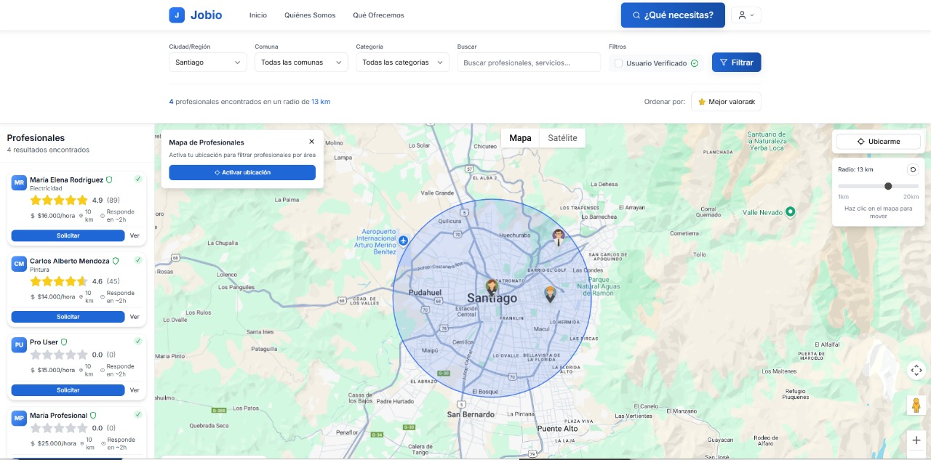
Competencias demostradas:
- Desarrollo frontend en React/Next.js.
- Integración con API y datos reales.
- Implementación de diseño UX/UI consistente y responsivo.
- Consumo de servicios externos (Google Maps).
Justificación:
Esta evidencia demuestra la implementación completa del flujo del cliente, la integración con el backend y la capacidad del sistema para mostrar profesionales según ubicación y categoría en tiempo real.

Evidencia 2: Panel Profesional y Gestión de Trabajos:
Descripción:
Incluye las pantallas del profesional, donde puede ver nuevas solicitudes, postular a trabajos, gestionar ofertas enviadas, revisar trabajos activos y completados, y acceder a sus estadísticas básicas.

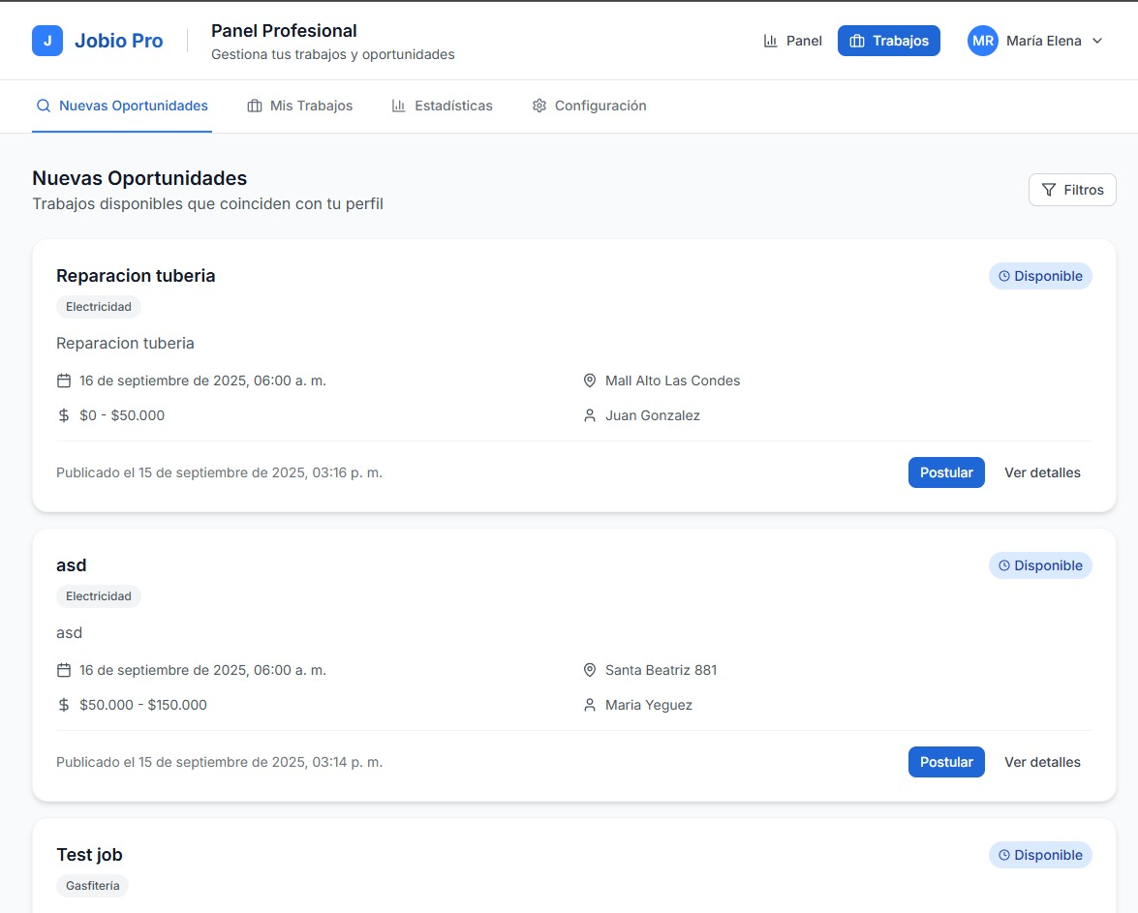
Competencias demostradas:
- Interacción dinámica cliente - profesional.
- Implementación de workflows y estados de solicitudes.
- Manejo de roles diferenciados dentro del sistema.
- Conexión estable entre frontend y API.
Justificación:
Permite evidenciar la lógica completa del rol profesional, la gestión de postulaciones y la estructura del sistema para manejar múltiples ofertas por solicitud.

Evidencia 3: Autenticación y Validaciones:
Descripción:
Muestra las pantallas y el funcionamiento del login, registro y validación de usuarios, incluyendo verificación de RUT, manejo de errores y sesión persistente.
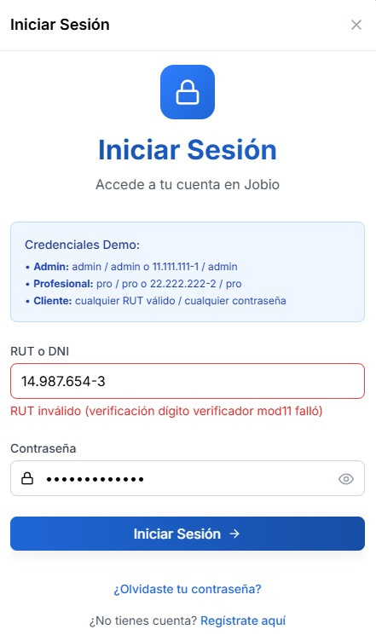
Competencias demostradas:
- Seguridad básica en aplicaciones web.
- Validaciones de entrada (RUT, credenciales).
- Gestión de autenticación multi-rol.
- Comunicación entre frontend y backend mediante tokens.
Justificación:
Esta evidencia respalda la existencia de un sistema de acceso seguro, crítico para garantizar la integridad del flujo cliente–profesional dentro de la plataforma.

Evidencia 4: Modelo Financiero – Flujo de Caja y Proyección:
Descripción:
Representa el análisis económico del proyecto, con proyección de ingresos, egresos operativos, estructura de comisiones y cálculos de VAN, TIR y Payback basados en 5 años.
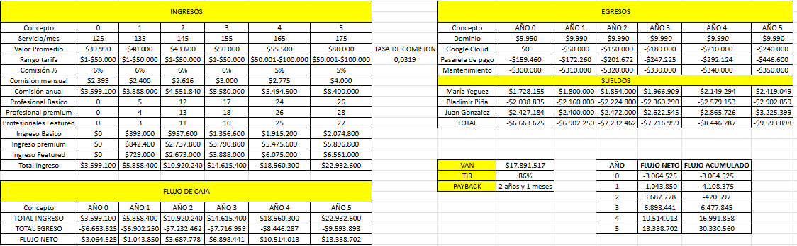
Competencias demostradas:
- Modelamiento y análisis financiero aplicado a proyectos tecnológicos.
- Evaluación económica con indicadores formales.
- Proyección de costos operacionales reales (pasarela de pago, nube, dominio).
- Análisis de sostenibilidad del modelo de negocio.
Además, permite demostrar que Jobio es viable a nivel económico y sustentable como negocio digital, complementando el desarrollo técnico con la factibilidad financiera.

Plan de Trabajo:
El plan de trabajo se estructuró en función del alcance definido en la Fase 1 y de la planificación por sprints establecida en la metodología. Cada actividad se asignó considerando:
- la especialización técnica de cada integrante del equipo,
- las dependencias entre módulos (backend ↔ frontend ↔ DevOps),
- la prioridad funcional definida para el MVP,
- y los hitos principales establecidos para cada sprint.
El resultado fue una planificación progresiva que permitió avanzar por bloques funcionales completos, asegurando integración, pruebas y estabilidad en cada etapa.
A continuación, se presenta el plan de trabajo, donde se detallan:
- competencias asociadas,
- actividades desarrolladas,
- recursos utilizados,
- duración estimada,
- responsables directos,
- estado de avance,
- y ajustes realizados durante la ejecución.
Esta planificación refleja el orden real de desarrollo del proyecto y se encuentra alineada con los cuatro sprints fundamentales descritos en el apartado de metodología.
Competencia | Actividades | Recursos | Duración de la actividad | Responsable | Observaciones | Estado de avance | Ajustes
Diseño UI/UX | Diseño de pantallas (Flujo,estilo, estructura) | figma | 2 semanas | María Yeguez | Bases claras del proyecto | completado | ajustes visuales menores
Desarrollo web | Login, Registro, busqueda, inicio, perfiles, solicitudes y chat | React, HTML, CSS,JS | 4 semanas | Bladirmir Piña y Juan González | Conectado al Backend | completado | Se aplicó tiempo por funciones nuevas como ofertas dentro del chat y marcaje de las oportunidades en el mapa para los profesionales
Modelo de datos | Construcción completa (tablas y relaciones) | SQL, DRAW.IO | 3 semanas | Juan González | BDD sólida y funcional | Completado | Se ajustaron relaciones
Backend | Endpoints, autenticación, solicitudes y chat | Node.js /Express/SQL | 4-5 semanas | Juan González | Complejidad moderada | Casi completado | Se agregó chat
Integración Web-Backend | Conectar todo el flujo funcional | React + API | 3 Semanas | Bladimir Piña + Juan González | Flujo Operativo | Completado | ajustes menores
diseño movil | prototipo visual de la app | React CLI | 2.5 semanas | María Yeguez | solo diseño | Completado | No requiere ajuste
Modelo de negocios | Comisiones, tarifas y premium | Excel | 1 semana | Grupal | Modelo escalable | Completado | Ajustes de tramo por año
Infraestructura | CI/CD, despliegue | Github/Hosting | 2 semanas | Bladimir Piña | Depende del backend final | En curso | Movido al final de la fase

Caso de Estudio:

Contexto del problema:
En Chile, una gran parte de los servicios cotidianos —gasfitería, jardinería, electricidad, pintura, soporte informático, entre otros— se contratan hoy mediante redes sociales o recomendaciones informales. Este modelo presenta varias limitaciones:
- No existe verificación de identidad ni validación de antecedentes.
- Los pagos se realizan sin protección ni trazabilidad.
- Los clientes no cuentan con mecanismos formales para evaluar la calidad del servicio.
- Los trabajadores independientes dependen de la informalidad para obtener ingresos.
A lo anterior se suma un escenario nacional marcado por altas tasas de desempleo y subempleo, especialmente en oficios y servicios personales. Muchos profesionales capacitados no logran visibilidad, estabilidad ni acceso a clientes, lo que afecta directamente su capacidad de generar ingresos sostenibles.
Este contexto genera una brecha entre oferta y demanda:
las personas necesitan servicios confiables; los trabajadores necesitan oportunidades reales.

Propuesta de solución:
Jobio plantea un marketplace digital que formaliza y estructura esta relación mediante:
- Perfiles verificados de clientes y profesionales.
- Publicación de trabajos con detalles, ubicación y presupuesto.
- Postulación de profesionales mediante ofertas y mensajes.
- Chat interno para coordinación entre ambas partes.
- Mapa interactivo que muestra profesionales disponibles según distancia.
- Sistema de pagos con protección (escrow) y liberación tras la finalización del servicio.
- Calificaciones y reseñas verificadas.
- Panel de administración para monitorear la actividad y moderar contenido.
Esta solución aborda simultáneamente las necesidades de seguridad, trazabilidad y confianza que hoy no existen en los canales informales.

Beneficios esperados:

Para los profesionales:
- Mayor visibilidad y acceso a clientes reales.
- Aumento de oportunidades laborales en un mercado con alta informalidad.
- Perfil profesional verificable que mejora la reputación digital.
- Pagos protegidos y trazables.

Para los clientes:
- Mayor seguridad al contratar servicios.
- Profesionales verificados y evaluados.
- Menor riesgo de fraude y trabajos incompletos.
- Comunicación unificada dentro de la plataforma.

Para el ecosistema digital:
- Contribución a la formalización del trabajo independiente.
- Facilita la trazabilidad de servicios y transacciones.
- Establece un modelo escalable a versión móvil y futuras integraciones.

Historias de Usuario:
Las siguientes historias de usuario corresponden a las funcionalidades implementadas en el MVP web de Jobio. Cada HU incluye un criterio de aceptación claro y una prioridad, siguiendo el estándar utilizado en los sprints del proyecto.

Como Cliente:

HU-C01: Registro y autenticación
Como cliente, quiero registrarme con mis datos personales y validar mi RUT,
para poder acceder a la plataforma y publicar solicitudes.
Criterios de aceptación:
- Validación de RUT correcta.
- Mensajes de error claros.
- Creación de sesión una vez validado el usuario.
Prioridad: Alta.

HU-C02: Publicar una solicitud de servicio
Como cliente, quiero publicar una solicitud detallada (tipo de servicio, ubicación, horario y presupuesto), para recibir postulaciones de profesionales.
Criterios de aceptación:
- El formulario debe incluir título, descripción, categoría, ubicación y presupuesto.
- La solicitud debe quedar visible para los profesionales.
Prioridad: Alta.

HU-C03: Revisar postulaciones recibidas
Como cliente, quiero visualizar las postulaciones enviadas por los profesionales,
para evaluar opciones y seleccionar al profesional adecuado.
Criterios de aceptación:
- Lista con nombre, calificación y mensaje del profesional.
- Posibilidad de seleccionar una postulación.
Prioridad: Alta.

HU-C04: Comunicación por chat:
Como cliente, quiero chatear con el profesional dentro de la plataforma,
para coordinar detalles del servicio sin salir de Jobio.
Criterios de aceptación:
- Chat en tiempo real.
- Historial de conversación visible.
Prioridad: Alta.

HU-C05: Calificar al profesional:
Como cliente, quiero dejar una calificación y reseña al finalizar el servicio,
para ayudar a otros usuarios a elegir profesionales confiables.
Criterios de aceptación:
- Calificación de 1 a 5 estrellas.
- Campo de comentario opcional.
Prioridad: Media.

Como Profesional:

HU-P01: Crear perfil profesional
Como profesional, quiero completar mi perfil con foto, habilidades, experiencia y portafolio, para que los clientes puedan conocer mi trabajo.
Criterios de aceptación:
- Subida de foto permitida.
- Campos obligatorios: nombre, oficio, experiencia.
- Portafolio visible para clientes.
Prioridad: Alta.

HU-P02: Ver solicitudes disponibles
Como profesional, quiero visualizar las solicitudes publicadas por los clientes, para decidir a cuáles postular.
Criterios de aceptación:
- Lista filtrable por categoría y ubicación.
- Acceso al detalle completo de la solicitud.
Prioridad: Alta.

HU-P03: Postular a un trabajo
Como profesional, quiero enviar una oferta personalizada a un cliente, para ofrecer mis servicios.
Criterios de aceptación:
- Mensaje personalizado.
- Presupuesto sugerido o ajustado.
- Confirmación de envío.
Prioridad: Alta.

HU-P04: Comunicación por chat
Como profesional, quiero conversar con el cliente en un chat interno, para coordinar detalles del servicio.
Criterios de aceptación:
- Chat en tiempo real.
- Acceso solo a solicitudes donde haya postulación.
Prioridad: Alta.

HU-P05: Recibir notificaciones
Como profesional, quiero recibir notificaciones cuando un cliente selecciona mi propuesta, para estar informado del estado de cada trabajo.
Criterios de aceptación:
- Notificación visual dentro del sistema.
- Estado actualizado en la lista de trabajos.
Prioridad: Media.

Como Administrador:

HU-A01: Moderar usuarios y contenido
Como administrador, quiero revisar perfiles, publicaciones y portafolios, para mantener la seguridad y calidad de la plataforma.
Criterios de aceptación:
- Posibilidad de suspender cuentas.
- Revisión de contenido reportado.
Prioridad: Alta.

HU-A02: Visualizar métricas del sistema:
Como administrador, quiero acceder a estadísticas de uso, para evaluar el funcionamiento y crecimiento de la plataforma.
Criterios de aceptación:
- Gráficos básicos de usuarios, solicitudes y postulaciones.
- Actualización en tiempo real.
Prioridad: Media.

Carta Gantt:
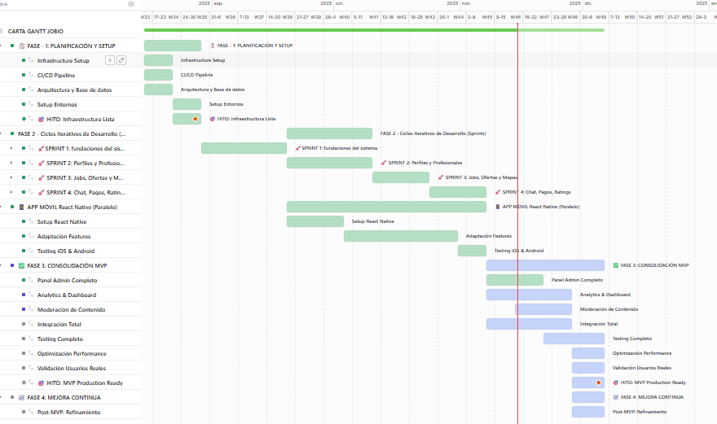
La Carta Gantt del proyecto Jobio organiza el desarrollo del MVP web entre agosto y diciembre de 2025, distribuyendo el trabajo en cuatro sprints principales y complementandose con fases de consolidación y mejora continua. Esta planificación permitió avanzar por bloques funcionales completos, garantizando integración, pruebas y estabilidad en cada etapa.

Fase 1 – Planificación y Setup:
Durante esta fase se configuró la base técnica del proyecto:
- Arquitectura del sistema
- Modelo de datos
- Configuración de infraestructura
- Pipeline CI/CD
- Entornos de desarrollo
Hito alcanzado: Infraestructura Lista.

Sprint 1 — Fundaciones del Sistema
En este sprint se construyó el núcleo inicial del backend y frontend:
- Backend base (Django + DRF)
- Autenticación multi-rol
- Validación de RUT
- Estructura inicial de frontend
- Gestión básica de usuarios
- Categorías y ubicaciones
Hito alcanzado: Auth & Base Ready

Sprint 2 — Perfiles y Módulo Profesional
Se desarrolló el sistema de perfiles para clientes y profesionales:
- Perfiles completos
- Verificación de identidad (KYC)
- Portafolio profesional
- Subida de fotos y moderación
- Cobertura geográfica de servicios
Hito alcanzado: Profiles Ready

Sprint 3 — Jobs, Ofertas y Sistema de Matching
Se implementó el flujo completo de solicitudes y postulaciones:
- Publicación de trabajos (Job Requests)
- Estados y workflow del servicio
- Sistema de ofertas y bidding
- Integración de Google Maps
- Búsqueda inteligente y filtros por distancia
Hito alcanzado: Jobs & Matching Live

Sprint 4 — Chat, Pagos y Funcionalidades Críticas
Se desarrollaron las funciones que completan el flujo cliente–profesional:
- Chat en tiempo real
- Envío de archivos
- Sistema de pagos con protección (escrow)
- Calificaciones y reseñas
- Notificaciones
- Anuncios PRO en mapa
Hito alcanzado: Core Features Complete

Desarrollo en Paralelo — App Móvil (React Native)
Mientras avanzaban los sprints principales, se trabajó en paralelo en:
- Setup inicial de React Native
- Adaptación visual de las funcionalidades clave
- Pruebas básicas en iOS y Android
(La app móvil se mantuvo en estado de prototipo, coherente con el alcance del MVP web.)

Fase 3 — Consolidación del MVP:
Una vez integradas todas las funcionalidades, se avanzó en:
- Panel administrativo
- Dashboard analítico
- Moderación de contenido
- Integración total del sistema
- Pruebas completas en todos los flujos
- Optimización de rendimiento
- Validación con usuarios reales
Hito alcanzado: MVP Production Ready

Fase 4 — Mejora Continua
Después de completar el MVP se realizaron:
- Ajustes visuales
- Corrección de errores
- Mejoras de estabilidad
- Preparación para una futura fase móvil completa

Resultados de Aprendizaje e Indicadores de Logro:
El desarrollo del MVP web de Jobio permitió evidenciar el logro de las competencias del perfil de egreso de Ingeniería en Informática, aplicadas en un contexto realista y con un alto nivel de exigencia técnica. A continuación, se detallan los principales resultados de aprendizaje alcanzados durante el proyecto:

Resultados de aprendizaje

Diseño y construcción de soluciones de software
El equipo construyó un MVP web completo, integrando frontend, backend, base de datos y arquitectura API.
Aprendizaje: capacidad para diseñar soluciones escalables, modularizar componentes y mantener coherencia entre roles.

Modelamiento y gestión de bases de datos
Se diseñó un modelo relacional que soporta solicitudes, postulaciones, perfiles y chat.
Aprendizaje: normalización, manejo de relaciones uno-a-muchos y decisiones de diseño basadas en los flujos reales del sistema.

Implementación de arquitecturas web y servicios
Se aplicaron principios de arquitectura cliente–servidor, integración de APIs, validaciones en backend y manejo de estados en frontend.
Aprendizaje: diseño de endpoints, estructuración de controladores y consumo eficiente de datos desde el frontend.

Aplicación de metodologías ágiles:
Se trabajó mediante sprints definidos, con planificación, ejecución, revisión y ajustes continuos.
Aprendizaje: priorización realista, gestión del tiempo, adaptación a cambios y alineación técnico–funcional del equipo.

Seguridad y buenas prácticas
El proyecto incorporó autenticación multi-rol, validación de RUT, manejo de sesiones y control básico de acceso.
Aprendizaje: identificación de riesgos, buenas prácticas de validación y protección de información sensible.

Experiencia de usuario y diseño
Se desarrollaron interfaces web basadas en principios de UX, pruebas internas y coherencia visual con el prototipo móvil.
Aprendizaje: diseño centrado en el usuario, accesibilidad y consistencia visual entre múltiples plataformas.

Trabajo colaborativo y comunicación técnica
El equipo mantuvo coordinación constante entre frontend, backend y DevOps, adaptando tareas según dependencias técnicas.
Aprendizaje: comunicación efectiva, documentación clara y resolución conjunta de bloqueos.

Indicadores de logro:
Los siguientes indicadores permiten verificar el cumplimiento de los objetivos del proyecto:
- MVP web funcional entregado: incluye autenticación, perfiles, solicitudes, postulaciones, chat, mapa, calificaciones y panel administrativo.
- Cumplimiento de los cuatro sprints planificados: cada sprint alcanzó correctamente su hito correspondiente.
- Integración completa entre frontend y backend: todos los módulos operan de manera conectada y estable.
- Modelo de datos final operativo: tablas, relaciones y pruebas con datos reales funcionando correctamente.
- Pruebas internas completadas: flujos críticos revisados y validados por el equipo.
- Prototipo móvil desarrollado: coherencia visual con la versión web.
Documentación técnica y de usuario entregada: manual técnico, manual de uso, evidencias y repositorio público.

Fase 2 - Desarrollo del proyecto APT:
Durante la Fase 2, el equipo desarrolló el MVP web de Jobio aplicando los contenidos técnicos, metodológicos y profesionales adquiridos en la carrera. Esta etapa representó la construcción real del sistema, la integración de sus módulos, la toma de decisiones clave y la resolución de desafíos técnicos que surgieron de manera progresiva. A continuación, se detalla el proceso.

Fortalezas y debilidades del proceso de definición
Al inicio de la Fase 2, el equipo revisó la retroalimentación entregada en la Fase 1. Este análisis permitió identificar con claridad los elementos que estaban correctamente definidos y aquellos que requerían ajustes para asegurar un desarrollo exitoso del MVP.

Fortalezas detectadas:
- El proyecto estaba claramente fundamentado en un problema real del país.
- El alcance del MVP web estaba correctamente delimitado y era factible.
- Los roles estaban bien asignados y alineados con las competencias de cada integrante.
- Se contaba con una arquitectura inicial madura y coherente.

Debilidades identificadas:
- La metodología debía ajustarse a sprints más cortos y definidos para facilitar el control del avance.
- Faltaba priorizar funcionalidades esenciales frente a elementos no críticos.
- La versión móvil estaba sobreestimada para los tiempos disponibles.
- Era necesario detallar mejor los criterios de aceptación de cada módulo.
A partir de este análisis, el equipo ajustó el plan de trabajo para avanzar con mayor claridad y eficiencia.

Actualización de objetivos, metodología y cronograma:
Luego de identificar los puntos críticos, el equipo actualizó su planificación para alinearlo con un desarrollo realista:
- Se redefinieron los objetivos específicos del proyecto, priorizando las funcionalidades indispensables del MVP.
- Se adaptó la metodología Scrum a un esquema de cuatro sprints principales, con hitos claros y entregables medibles.
- Se reorganizó la Carta Gantt, alineándose con los sprints y con las dependencias técnicas del sistema.
- Se estableció una estrategia de trabajo paralela para la app móvil, limitada a un prototipo visual.
Estos ajustes permitieron trabajar en un marco de tiempo controlado y con expectativas realistas para cada etapa.

Avance del desarrollo del proyecto:
Durante la Fase 2 se desarrolló el MVP completo, siguiendo la estructura de los cuatro sprints definidos:

Frontend Web
- Implementación del login y registro con validación de RUT.
- Desarrollo de perfiles de cliente y profesional.
- Construcción del flujo de solicitudes, postulaciones y gestión de trabajos.
- Implementación del chat en tiempo real.
- Integración del mapa y filtros.
- Ajustes de diseño, accesibilidad y responsividad.

Backend
- Implementación de la API REST utilizando Django/DRF.
- Controladores para registro, autenticación, solicitudes, ofertas y chat.
- Validaciones de seguridad y manejo de sesiones.
- Integración con la base de datos relacional.
- Definición de workflows y lógica de negocio.

Base de datos
- Diseño del modelo relacional definitivo.
- Definición de relaciones para solicitudes, postulaciones y mensajería.
- Pruebas con datos reales y validación de consistencia.
- Optimización para consultas críticas del mapa y del sistema de ofertas.

DevOps
- Estructura del repositorio y organización del proyecto.
- Preparación del pipeline base de CI/CD.
- Pruebas de despliegue y verificación de entornos.
Estos avances permitieron que, al cierre de la fase, el MVP operara como un sistema funcional completo.

4. Retroalimentación intermedia y análisis de avance:
Durante la revisión intermedia, el docente destacó:

Fortalezas destacadas por el docente:
- Avance significativo en poco tiempo.
- Coherencia entre frontend, backend y modelo de datos.
- Diseño profesional y consistente.

Debilidades identificadas:
- Se necesitaba reforzar las pruebas de flujos completos.
- Algunos módulos del backend requerían ajustes para evitar dependencias frágiles.
- El diseño móvil debía mantenerse en prototipo.

Acciones del equipo luego de la retroalimentación:
- Se realizaron pruebas internas exhaustivas en todos los flujos del sistema.
- Se ajustaron endpoints y validaciones del backend.
- Se mejoró la experiencia visual en los módulos más utilizados.
- Se estabilizó el flujo cliente–profesional para asegurar la entrega del MVP.

5. Desarrollo final del proyecto

Tareas completadas
El equipo completó el MVP web con todas las funcionalidades esenciales, incluyendo:
- Chat funcional en ambos roles.
- Flujo completo de solicitudes y postulaciones integrado.
- Validaciones y mejoras de seguridad.
- Optimización de código y estructura del sistema.
- Manual técnico y de usuario.
- Repositorio público estructurado.
- Ajustes visuales finales.

6. Entrega final del proyecto:
Para cerrar la Fase 2, el equipo entregó:
- El Informe Final del Proyecto APT.
- El MVP web funcional con todos los módulos operativos.
- El repositorio Git público, documentado y ordenado.
- Las evidencias de desarrollo.
- El manual técnico y el manual de usuario.

Conclusión:
El desarrollo del proyecto Jobio permitió construir un MVP web funcional que responde de manera efectiva a la problemática identificada: la falta de un sistema confiable y formalizado para conectar a clientes con trabajadores independientes en un contexto nacional marcado por informalidad laboral y altos índices de desempleo. Durante las distintas fases del proyecto, el equipo aplicó competencias técnicas, metodológicas y profesionales del perfil de egreso de Ingeniería en Informática, integrando diseño UX/UI, arquitectura web, desarrollo backend, modelamiento de datos y prácticas esenciales de seguridad.
El uso de una metodología ágil basada en sprints permitió planificar, implementar y validar funcionalidades críticas de manera progresiva, asegurando la entrega de un sistema estable y coherente. El MVP desarrollado incorpora autenticación multi-rol, perfiles completos, solicitudes de servicios, postulaciones, chat en tiempo real, integración con mapas, sistema de calificaciones y panel administrativo, lo que demuestra la capacidad del equipo para construir soluciones tecnológicas integrales.
Asimismo, el proyecto evidenció la importancia de la coordinación técnica entre frontend, backend y DevOps, fortaleciendo habilidades de comunicación, toma de decisiones y resolución de problemas. La elaboración del modelo financiero confirmó la viabilidad económica del sistema, reforzando la factibilidad del proyecto más allá del aspecto técnico.
En conjunto, Jobio se posiciona como una solución escalable, alineada con necesidades reales del entorno y preparada para futuras iteraciones, incluyendo la expansión hacia una versión móvil completa. El trabajo realizado refleja un proceso formativo sólido, orientado a buenas prácticas de la industria y al desarrollo de productos de software que aporten valor social y tecnológico.

